项 目 四 主 文 档
填制和审核会计凭证
上课就用这一份
文档编号 04-00 版本 v2.0 生成日期 2026-08-16 主角：野原新之助 + 李会计
这个项目最适合用图 凭证是学生完全没见过的实物——发票、收据、领料单、进账单、记账凭证，教材上一张实物图都没有，全是文字描述。★ 所以本项目「猜猜看」和「大家来找茬」用得最多：先让他们看实物、猜名字，再让他们从一堆票里挑毛病。比讲十遍「凭证要素」管用。
这个项目讲什么
任务 | 教材内容 | 本文档怎么讲 | 暂停点
任务1 认识会计凭证 | 凭证的概念、意义、种类 | 一张纸条入不了账 → 猜四种单据 | 第1-2
任务2 取得和填制原始凭证 | 原始凭证的分类、常见凭证填制方法 | 发票七要素 → 自己填一张 | 第3-6
任务3 审核原始凭证 | 四性审核、审核后的处理 | 三张发票找茬 | 第7-9
任务4 填制和审核记账凭证 | 记账凭证的填制方法与审核 | 四步连环画 → 自己填一张 | 第10-14
14 个暂停点，25 张配图（含 5 个机动素材）
为什么暂停点比项目三多 项目三是「认识账簿」，看懂就行；项目四要动手填凭证，★ 填错一个字整张作废，必须练。14 个暂停点里有 4 个是「自己填一张」。
配套的东西在哪
要用什么 | 文档编号 | 在哪个文件夹 | 什么时候用
学生记录册 | 90-A1 | 90_通用工具_全学期复用 | 全学期一本，翻到项目四那几页
全部配图 | 项目四配图.zip | 04_项目四 | 解压后按图号顺序放
★空白凭证练习纸 | 04-E1 | 04_项目四 | ★知识点 4、9 要用，每人发两张
随机点名计分器 | 90-B2 | 90_通用工具_全学期复用 | 每节课，盲抽核对靠它
考纲会计科目表 | 02-E2 | 02_项目二 | 填记账凭证时查科目名
资金流水管道模型 | 02-A1 | 02_项目二 | 学生忘了借贷方向时，打开复习
课堂规则终版 | 90-C00 | 90_通用工具_全学期复用 | 规则有疑问只看这一份
视频彩蛋制作手册 | 91-D5 | 91_AI备课提示词库 | 项目四结束时做彩蛋
角色怎么变声
角色 | 怎么变声 | 本项目句数
旁白 | 您的本音，正常语速，稍慢 | 约 14 句
李会计 | 干练、语速偏快、有点强势 | 约 12 句
王老板 | 热情、大嗓门、语速快 | 约 8 句
小新 | 声音细一点、快一点、上扬 | 约 4 句
吉永老师 | 温柔、慢、每句之间停一下 | 约 4 句
★ 本项目李会计是主角 项目三她只是配角，从这里开始她是主线。王老板负责「凭感觉乱来」，李会计负责「按规矩办」，两人的冲突就是本项目全部知识点。

知识点 1 一张纸条，入不了账（约10分钟）
图 1 一张纸条入不了账
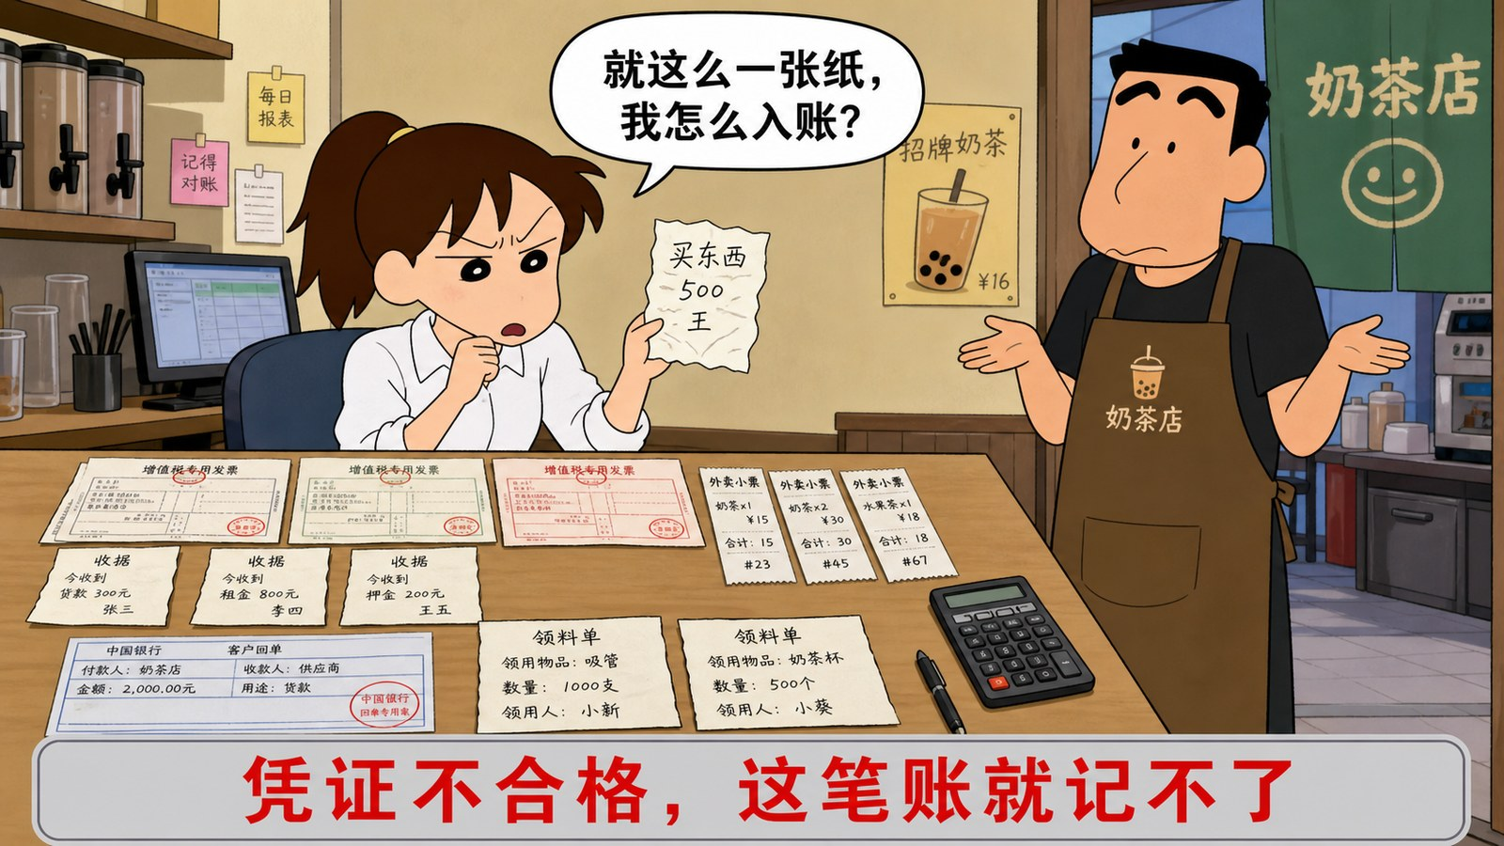
图片文件 项目四-01_一张纸条入不了账.png （在 项目四配图.zip 里）
▶ 绘图提示词 （不满意就复制这段重新生成）
蜡笔小新动画风格，奶茶店后台办公桌场景。桌上摊着一堆各式各样的票据：几张增值税发票、几张手写收据、几张外卖小票、一张银行回单、两张手写领料单。一位二十六七岁的年轻女性会计（蜡笔小新画风，扎马尾，穿白衬衫）坐在桌前，手里捏着一张皱巴巴的小纸条，眉头紧锁。纸条上用歪歪扭扭的中文写着「买东西 500 王」，没有日期没有签章。她头顶有一个白色对话气泡，气泡里用黑色中文写着「就这么一张纸，我怎么入账？」。桌子右侧站着三十来岁的男性店主（蜡笔小新画风，短发，围裙），摊着手一脸无所谓。画面最下方有一个浅灰色长条方框，框内用红色中文大字写着「凭证不合格，这笔账就记不了」。画风、配色、线条与蜡笔小新原动画完全一致。横版构图，16:9。
这张图为什么成立 ★ 那张皱纸条上「买东西 500 王」——买的什么？谁买的？哪天买的？全没有。指着纸条问「你是会计，你敢记这笔账吗」，学生自然会说出缺什么。
王老板 （热情、大嗓门） 这是上个月的单子，你看着记吧。
李会计 （干练、有点强势） ★ 这张纸条上写着「买东西 500 王」。买的什么？哪天买的？王是谁？
王老板 （热情、理直气壮） 我买的呀！就是买了点东西嘛！
李会计 （干练、往下压） 那我记什么科目？税务来查，我拿这张纸给人家看？
■ 项目四第1暂停点 请暂停25秒。册子：这张纸条上缺了哪些东西？想到几个写几个。
参考答案 日期、买的什么、数量单价、谁买的、谁卖的、签名盖章。★ 学生说出三四个就够了——这些正好就是下一个知识点要讲的「凭证要素」。
图 2 猜猜看：这四张纸叫什么
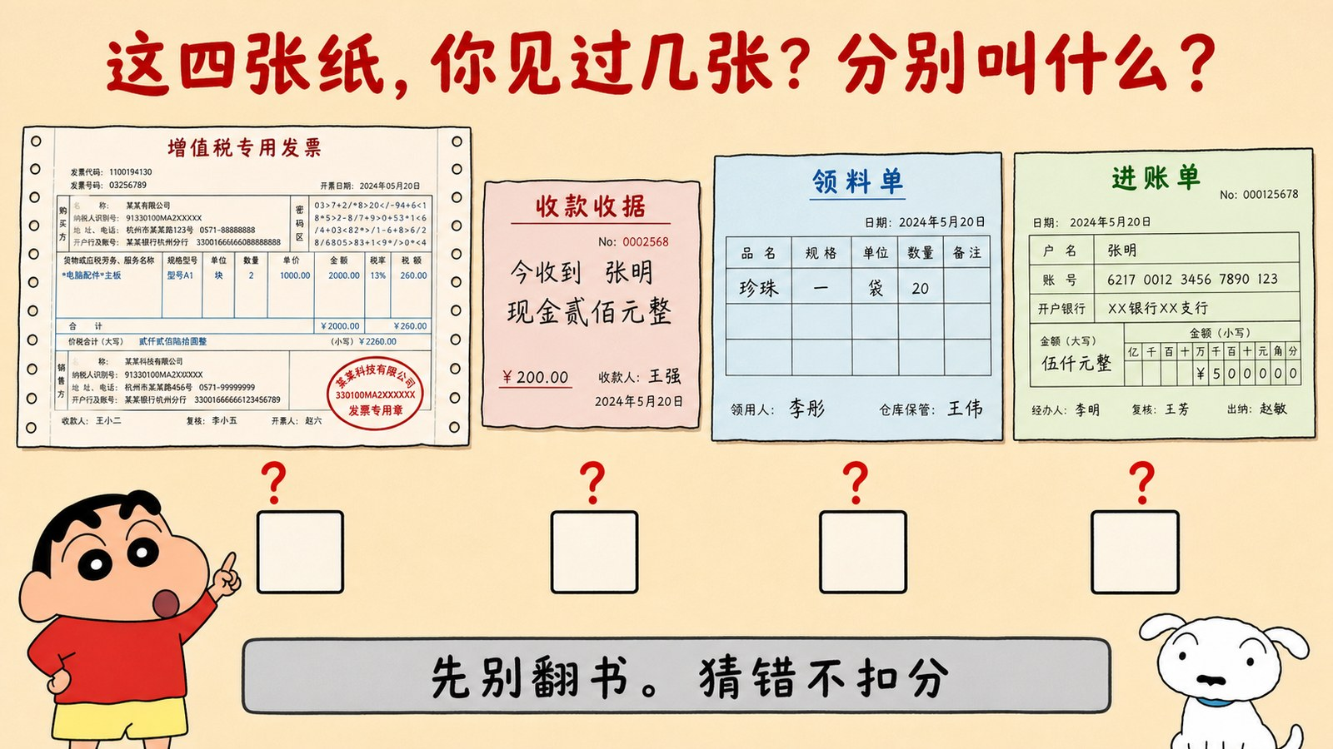
图片文件 项目四-02_猜猜看四种单据.png （在 项目四配图.zip 里）
▶ 绘图提示词 （不满意就复制这段重新生成）
蜡笔小新动画风格，画面是一张「猜猜看」竞猜图，浅米色背景。画面顶部用红色中文大字写着标题「这四张纸，你见过几张？分别叫什么？」。下方并排画四张不同的单据实物，每张下面有一个空白方框，方框里没有文字，方框上方有红色问号。第一张是增值税专用发票，顶部印着中文「增值税专用发票」，有密集表格、密码区和红色印章。第二张是手写收据，纸张小一些，顶部印着中文「收款收据」，中间手写「今收到 张明 现金贰佰元整」。第三张是领料单，顶部印着中文「领料单」，表格里写着「珍珠 20袋」「领用人 李彤」。第四张是银行进账单，顶部印着中文「进账单」，表格里有账号和金额栏。画面最下方有一个浅灰色长条方框，框内用黑色中文写着「先别翻书。猜错不扣分」。画风、配色、线条与蜡笔小新原动画完全一致。横版构图，16:9。
这张图为什么成立 ★ 四张实物学生基本都没见过。发票可能见过（家长报销），收据见过（超市），领料单和进账单肯定没见过。★ 先猜后讲，猜错的人才记得住。
★ 怎么玩（4分钟） ① 投影，什么都别说，让学生看20秒② 用90-B2抽4个人，一人猜一张③ 猜错不评价，只说「记住你猜的」④ 公布答案，猜对的当场5分。★ 顺便问一句「你们谁见过第三张、第四张？」——见过的举手，通常没几个。这时候说：「所以今天要一张一张给你们看。」
■ 项目四第2暂停点 请暂停20秒。册子：这四张纸，你猜分别叫什么？

知识点 2 两类凭证，谁先谁后（约8分钟）
图 3 原始凭证 vs 记账凭证
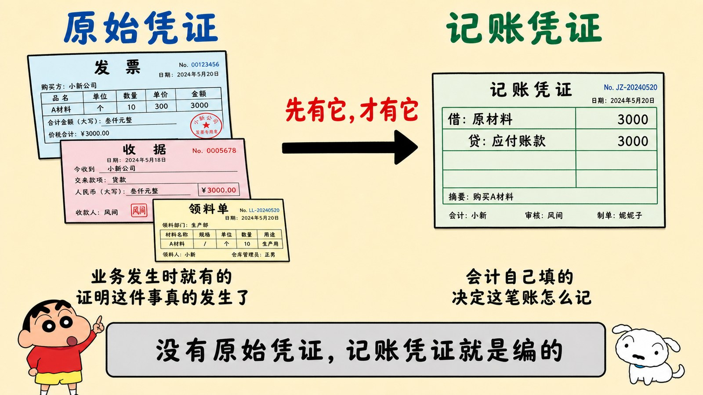
图片文件 项目四-03_两类凭证分工.png （在 项目四配图.zip 里）
▶ 绘图提示词 （不满意就复制这段重新生成）
蜡笔小新动画风格，画面是一张流程对照图，浅米色背景。画面左半边顶部用蓝色中文大字写着「原始凭证」，下方画三张单据叠在一起：一张发票、一张收据、一张领料单，单据下方用黑色中文写着两行「业务发生时就有的」「证明这件事真的发生了」。画面右半边顶部用绿色中文大字写着「记账凭证」，下方画一张记账凭证，凭证上清晰写着「借：原材料 3000」「贷：应付账款 3000」，凭证下方用黑色中文写着两行「会计自己填的」「决定这笔账怎么记」。左右之间画一个粗黑箭头从左指向右，箭头上方用红色中文写着「先有它，才有它」。画面最下方有一个浅灰色长条方框，框内用黑色中文写着「没有原始凭证，记账凭证就是编的」。画风、配色、线条与蜡笔小新原动画完全一致。横版构图，16:9。
这张图为什么成立 ★ 左右分工 + 中间一个箭头，把「两类凭证」和「先后顺序」一次讲完。指着箭头说「顺序不能反」——这是本知识点唯一要记住的事。
李会计 （干练） 会计手上的纸分两种。一种是别人给你的，一种是你自己填的。
李会计 （干练） 别人给你的叫原始凭证——发票、收据、领料单，证明这事真发生了。
李会计 （干练） ★ 你自己填的叫记账凭证——写清楚这笔账借什么、贷什么。
■ 项目四第3暂停点 请暂停20秒。册子：为什么必须先有原始凭证，才能填记账凭证？
答案 因为记账凭证是「你说这笔账该怎么记」，原始凭证是「证明这笔业务真的发生过」。没有原始凭证，记账凭证就是你自己编的，谁都不认。★ 一句话：原始凭证是证据，记账凭证是判决书。没证据就判，那叫冤案。

知识点 3 一张发票上有七样东西（约12分钟）
图 4 发票七要素
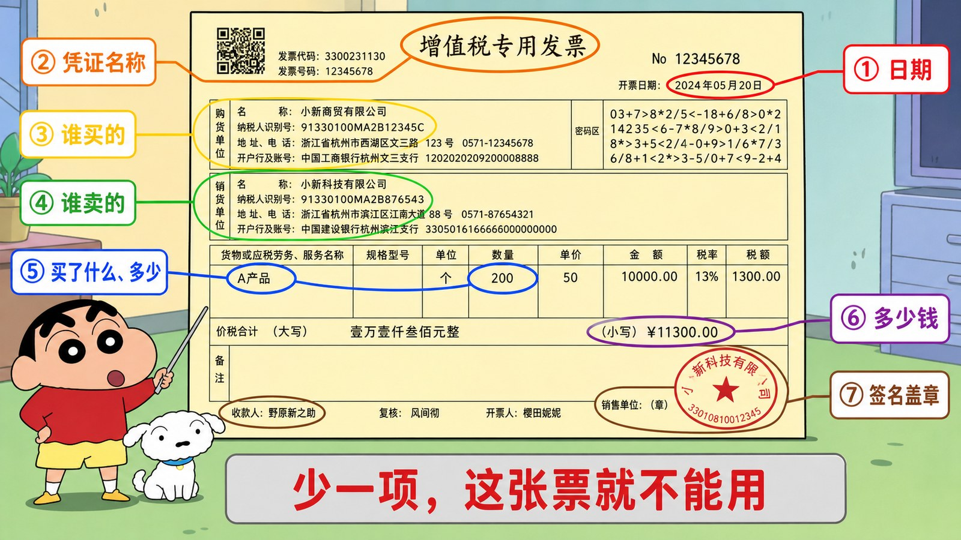
图片文件 项目四-04_发票七要素.png （在 项目四配图.zip 里）
▶ 绘图提示词 （不满意就复制这段重新生成）
蜡笔小新动画风格，画面中央是一张放大的增值税专用发票特写，浅黄色纸张背景。发票上有七个部位分别被彩色圆圈标注并用引线连到画面边缘的说明文字。七处标注依次是：右上角开票日期处圈红色，引线标注中文「① 日期」；顶部发票名称处圈橙色，标注「② 凭证名称」；购货单位栏圈黄色，标注「③ 谁买的」；销货单位栏圈绿色，标注「④ 谁卖的」；商品名称和数量栏圈蓝色，标注「⑤ 买了什么、多少」；金额和价税合计栏圈紫色，标注「⑥ 多少钱」；右下角收款人和销售单位盖章处圈棕色，标注「⑦ 签名盖章」。发票本身内容清晰：商品名「A产品」，数量「200」，单价「50」，价税合计「¥11300.00」。画面最下方有一个浅灰色长条方框，框内用红色中文大字写着「少一项，这张票就不能用」。画风、配色、线条与蜡笔小新原动画完全一致。横版构图，16:9。
这张图为什么成立 ★ 七个彩色圈直接标在真发票上，学生看得见每一项在哪个位置。★ 回头对照知识点 1 那张纸条：七项里它一项都没有，所以入不了账。
旁白 （本音） 回头看知识点 1 那张纸条——这七项，它一项都没有。所以李会计不敢记。
■ 项目四第4暂停点 请暂停25秒。册子：对照这七项，看看知识点 1 那张纸条缺了哪几项？
答案 七项全缺。★ 这题不是为了难住学生，是为了让他自己把两张图连起来。连上了，「凭证要素」这四个字就不用背了。
学生做 发一张空白发票练习纸（04-E1），照着图上的七个位置，自己填一张。业务：3月10日，向城南食材行买了200袋珍珠，单价50元，共10000元，税率13%。
■ 项目四第5暂停点 请暂停60秒。册子：把你填的七项抄到册子上（简写即可），标出你最不确定的那一项。
★ 这个暂停点给足60秒 填一张发票比看十遍都管用。「标出最不确定的那一项」是关键——收上来一看，全班卡在哪儿一目了然。★ 通常卡在「税额怎么算」和「大写金额怎么写」。
◆ 要查 这一段讲完：用90-B2随机抽3人举册子，看第4、5两题。
＋ 加分 写了2分，七项填全5分。一题封顶5分。

知识点 4 大写金额，一个字都不能错（约10分钟）
图 11 大写金额怎么写
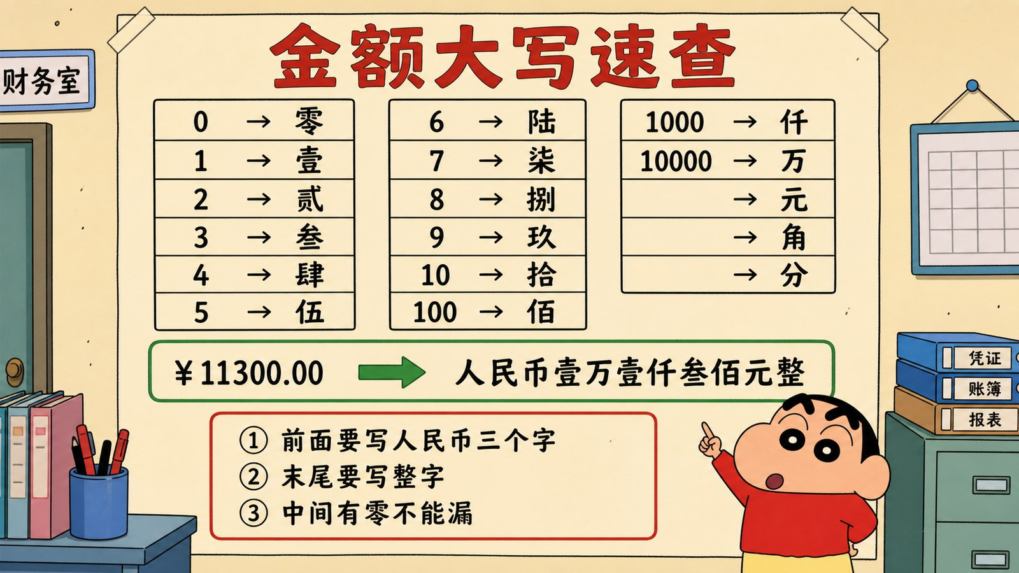
图片文件 项目四-11_大写金额对照.png （在 项目四配图.zip 里）
▶ 绘图提示词 （不满意就复制这段重新生成）
蜡笔小新动画风格，画面是一张对照表图，浅米色背景，像一张贴在财务室的速查表。画面顶部用红色中文大字写着标题「金额大写速查」。下方是一个两列表格，左列标题「小写」，右列标题「大写」，共六行，每行用清晰的黑色中文和数字写着：「0 → 零」「1 → 壹」「2 → 贰」「3 → 叁」「4 → 肆」「5 → 伍」，右边还有一列继续：「6 → 陆」「7 → 柒」「8 → 捌」「9 → 玖」「10 → 拾」「100 → 佰」，再右边一列：「1000 → 仟」「10000 → 万」「元」「角」「分」「整」。表格下方有一个绿色方框，框内用大字写着一个完整例子：小写「¥11300.00」对应大写「人民币壹万壹仟叁佰元整」，两者之间用绿色箭头连接。再下方有一个红色方框，框内写着三条注意事项：「① 前面要写「人民币」三个字」「② 末尾要写「整」字」「③ 中间有零不能漏」。画风、配色、线条与蜡笔小新原动画完全一致。横版构图，16:9。
这张图为什么成立 ★ 这是一张速查表，不用讲，让学生拍照存手机里。★ 大写金额是学生最容易错的地方，也是考试必考点。
李会计 （干练） 发票上金额要写两遍：小写一遍，大写一遍。为什么？
■ 项目四第6暂停点 请暂停20秒。册子：为什么金额要写小写又写大写？写一遍不行吗？
★ 答案很实际 因为小写容易改。「1000」前面加一笔就是「11000」，「.00」改成「.99」也看不出来。但大写「壹仟元整」改不了——你没法把「壹」改成「拾壹」，字数对不上。★ 这个理由讲透了，学生一辈子记得住。

知识点 5 大家来找茬：这三张发票（约14分钟）
★ 三张发票的玩法 第一张是合格的，让学生记住样子。后两张各藏问题。★ 用 90-B2 抽人回答，找对了当场5分。这是本项目最热闹的环节，留足14分钟。
图 5 找茬① 这张是合格的
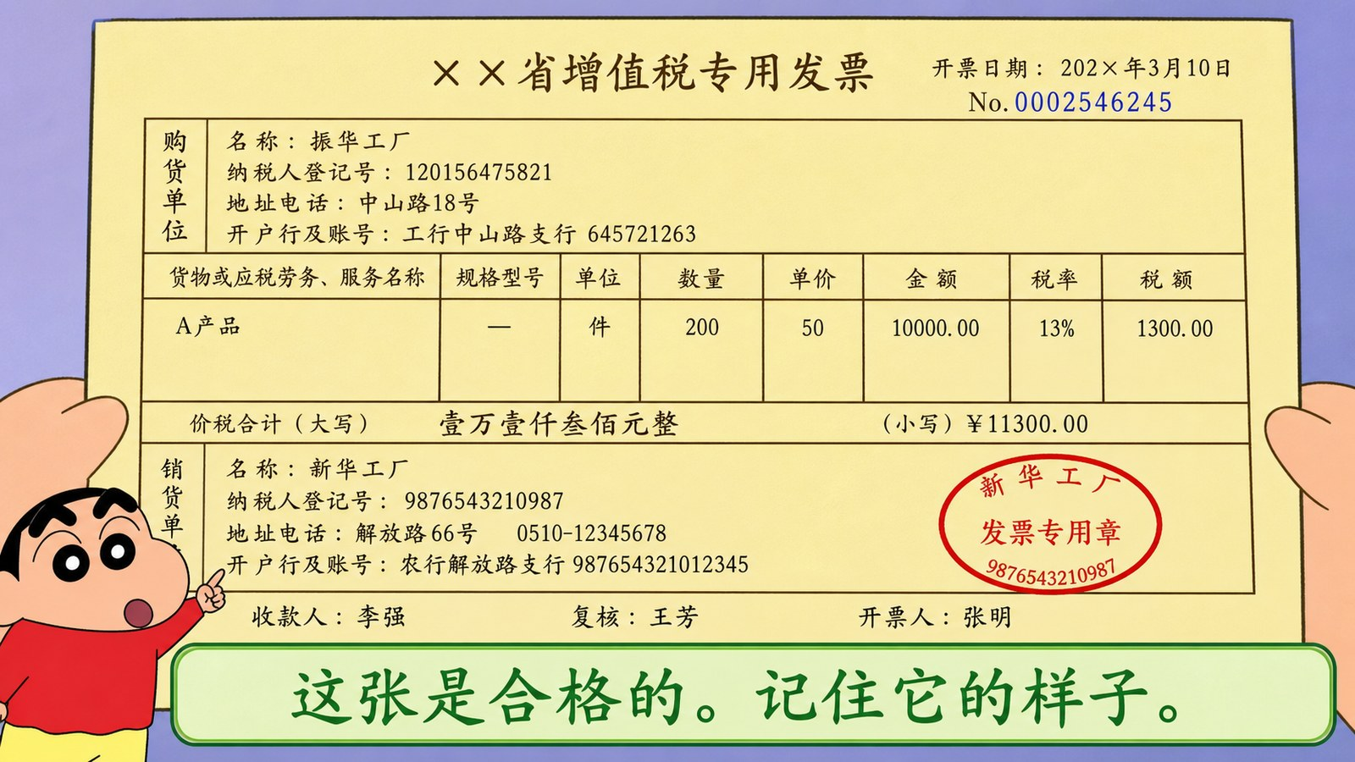
图片文件 项目四-05_找茬1标准发票.png （在 项目四配图.zip 里）
▶ 绘图提示词 （不满意就复制这段重新生成）
蜡笔小新动画风格，画面是一张增值税专用发票特写，浅黄色纸张背景，内容完整规范。发票顶部印着中文「××省增值税专用发票」，右上角写着「开票日期：202×年3月10日」和发票号码「No.0002546245」。购货单位栏填着「名称：振华工厂」「纳税人登记号：120156475821」「地址电话：中山路18号」「开户行及账号：工行中山路支行 645721263」。商品栏填着「A产品」「件」「200」「50」「金额 10000.00」「税率 13%」「税额 1300.00」。价税合计大写栏写着「壹万壹仟叁佰元整」，小写「¥11300.00」。销货单位栏填着「名称：新华工厂」等完整信息。右下角有「收款人：李强」「复核：王芳」「开票人：张明」三个签名，并盖着一个清晰的红色椭圆形发票专用章。画面最下方有一个浅绿色长条方框，框内用绿色中文大字写着「这张是合格的。记住它的样子。」。画风、配色、线条与蜡笔小新原动画完全一致。横版构图，16:9。
这张图为什么成立 ★ 对照组。必须先给合格样本，学生才有得比。要点：七项齐全、大小写一致、三个签名、一个红章。
图 6 找茬② 这张少了什么
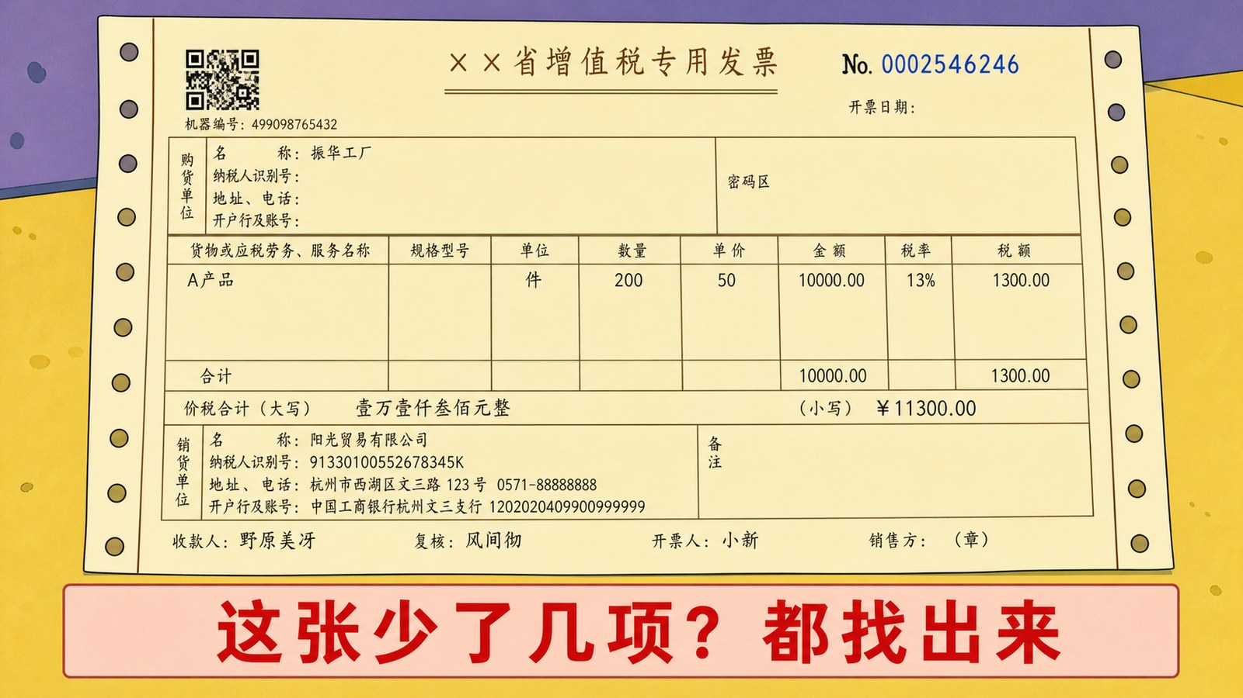
图片文件 项目四-06_找茬2缺要素.png （在 项目四配图.zip 里）
▶ 绘图提示词 （不满意就复制这段重新生成）
蜡笔小新动画风格，画面是一张增值税专用发票特写，浅黄色纸张背景，格式与上一张完全相同。发票顶部印着中文「××省增值税专用发票」，右上角开票日期一栏完全空白没有填写，发票号码「No.0002546246」。购货单位栏只填了「名称：振华工厂」，纳税人登记号、地址电话、开户行三栏全部空白。商品栏填着「A产品」「件」「200」「50」「金额 10000.00」「税率 13%」「税额 1300.00」。价税合计大写栏写着「壹万壹仟叁佰元整」，小写「¥11300.00」。销货单位栏信息完整。右下角三个签名栏都填了名字，但盖章位置是空的，没有任何印章。★整个画面不要有任何红色圈注、箭头或提示文字，保持发票原本的样子。画面最下方有一个浅红色长条方框，框内用红色中文大字写着「这张少了几项？都找出来」。画风、配色、线条与蜡笔小新原动画完全一致。横版构图，16:9。
这张图为什么成立 缺三项：开票日期、购货方的纳税人识别号等信息、发票专用章。★ 图上没有任何提示，全靠学生自己跟图5对比着找。
■ 项目四第7暂停点 请暂停30秒。册子：这张发票少了哪几项？跟图5对比着找。
答案 ① 开票日期空白 ② 购货单位只有名称，识别号地址开户行都空 ③ 没盖发票专用章。★ 第③项最重要——没有章的发票等于废纸，税务不认。
图 7 找茬③ 这张有三处问题
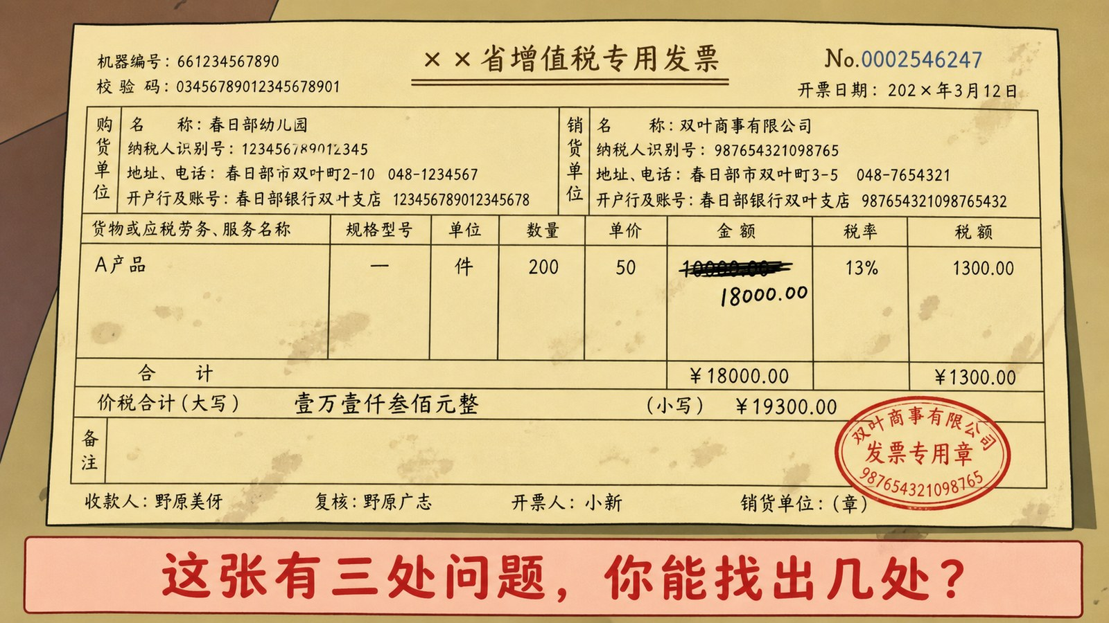
图片文件 项目四-07_找茬3金额改动.png （在 项目四配图.zip 里）
▶ 绘图提示词 （不满意就复制这段重新生成）
蜡笔小新动画风格，画面是一张增值税专用发票特写，浅黄色纸张背景，格式与前两张完全相同。发票顶部印着中文「××省增值税专用发票」，右上角写着「开票日期：202×年3月12日」，发票号码「No.0002546247」。购货单位和销货单位栏信息都填写完整。商品栏填着「A产品」「件」「200」「50」，金额栏的数字「10000.00」上面有明显的涂改痕迹，原来的数字被黑色墨水涂掉后在旁边歪歪扭扭改写成「18000.00」，纸面有污渍。税额栏仍写着「1300.00」没有跟着改。价税合计大写栏写着「壹万壹仟叁佰元整」，小写栏却写着「¥19300.00」，大写和小写明显对不上。右下角三个签名齐全，盖着红色发票专用章。★整个画面不要有任何红色圈注、箭头或提示文字，保持发票原本的样子。画面最下方有一个浅红色长条方框，框内用红色中文大字写着「这张有三处问题，你能找出几处？」。画风、配色、线条与蜡笔小新原动画完全一致。横版构图，16:9。
这张图为什么成立 ★ 三处问题：① 金额被涂改 ② 单价50×200应该等于10000，改成18000算不过来 ③ 大写「壹万壹仟叁佰」和小写「19300」对不上。★ 这张是加分题，三处全找出来才算。
■ 项目四第8暂停点 请暂停40秒。册子：这张发票有三处问题，都写出来。 ★加分题
★ 这是本项目最难的加分题 三处全找出来的算5分。① 金额涂改——发票金额一旦写错必须作废重开，绝对不能涂改 ② 200×50=10000，改成18000对不上 ③ 大写小写不一致。★ 提醒一句：三处里最容易漏的是第②处，因为要动手算。
◆ 要查 项目四第8暂停点 是加分题。您说：「第8暂停点那题，三处全找出来的，册子举起来。」走过去扫一眼，三处都写对的当场说「这题全班没几个人全找出来，5分」。
＋ 加分 第8暂停点三处全对，这题算5分。

知识点 6 审核一张票，查四件事（约8分钟）
图 8 四性审核
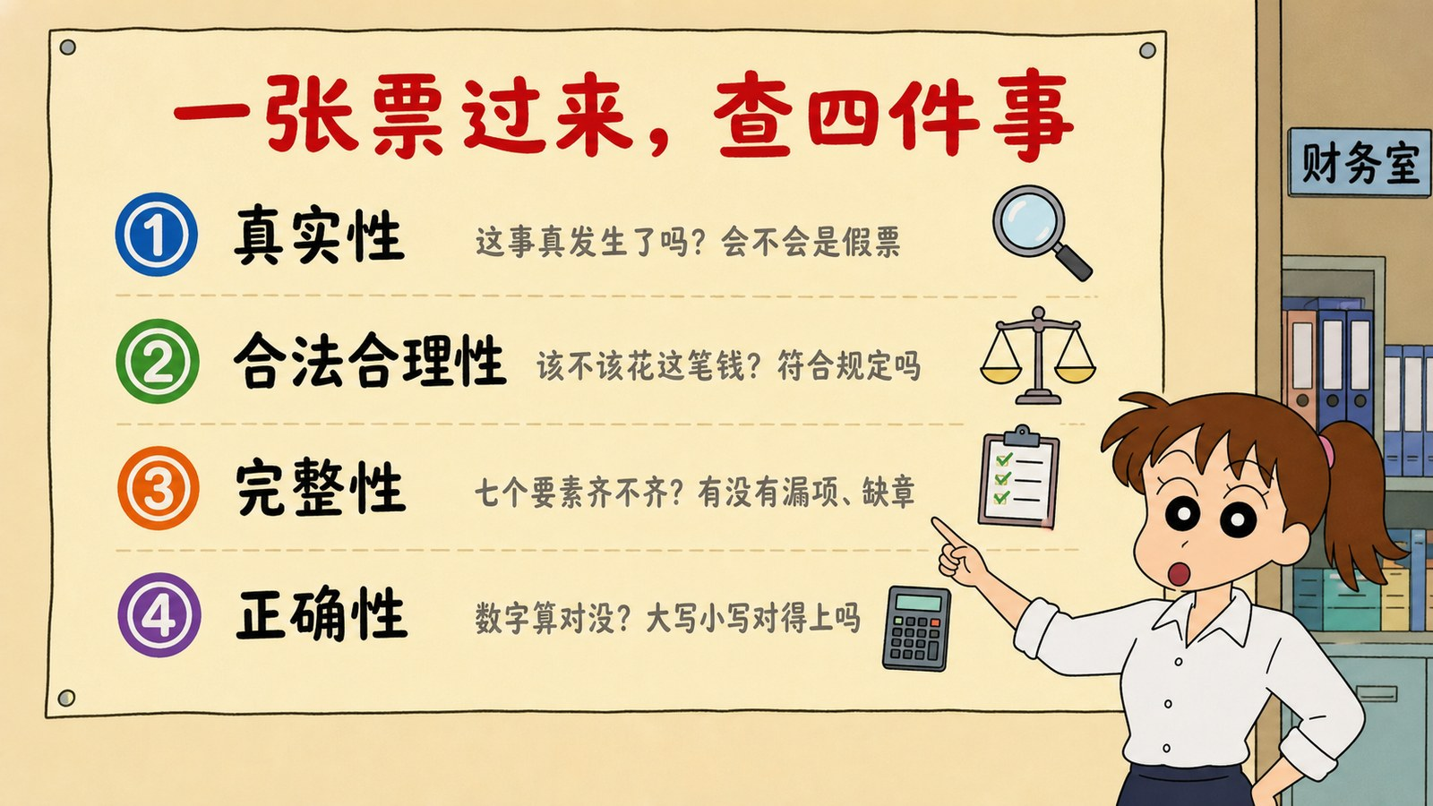
图片文件 项目四-08_四性审核.png （在 项目四配图.zip 里）
▶ 绘图提示词 （不满意就复制这段重新生成）
蜡笔小新动画风格，画面是一张检查清单图，浅米色背景，像一张贴在财务室墙上的告示。画面顶部用红色中文大字写着标题「一张票过来，查四件事」。下方排列四行，每行左边有一个大的彩色圆圈数字序号，中间是黑色中文标题，右边是灰色小字说明。第一行：蓝色圆圈①，标题「真实性」，说明「这事真发生了吗？会不会是假票」，右侧画一个放大镜图标。第二行：绿色圆圈②，标题「合法合理性」，说明「该不该花这笔钱？符合规定吗」，右侧画一个天平图标。第三行：橙色圆圈③，标题「完整性」，说明「七个要素齐不齐？有没有漏项、缺章」，右侧画一个清单打勾图标。第四行：紫色圆圈④，标题「正确性」，说明「数字算对没？大写小写对得上吗」，右侧画一个计算器图标。画面右下角站着一位二十六七岁的年轻女性会计（蜡笔小新画风，扎马尾，穿白衬衫），一手指着这份清单。画风、配色、线条与蜡笔小新原动画完全一致。横版构图，16:9。
这张图为什么成立 ★ 四条各配一句白话，学生看白话就懂。★ 关键在于回头对照：图6缺章是「完整性」出问题，图7金额改动是「正确性」出问题。把找茬和四性挂上钩，这四个词就不用背了。
李会计 （干练） ★ 刚才那两张票，一张缺章，一张金额对不上。这就是四性审核里的两条。
■ 项目四第9暂停点 请暂停25秒。册子：图6和图7的问题，分别属于四性里的哪一条？
答案 图6缺日期缺章 → 完整性。图7金额改动算不对 → 正确性。★ 如果学生说图7也违反「真实性」，也对——涂改金额本身就可疑。
李会计 （干练） 审出问题怎么办？分两种。
李会计 （干练） 要素不全、数字算错的，退回去让人家重开。
李会计 （干练、往下压） ★ 要是发现是假票、或者根本没这回事，不能自己处理——报告领导。
◆ 要查 这一段讲完：随机抽3人举册子，看第9题。
＋ 加分 写了2分，两条都对5分。

知识点 7 填一张记账凭证：四步连环画（约16分钟）
★ 这四张图是一组连环画 图9到图12，画的是同一笔业务从「收到发票」到「凭证填完」的四个阶段。一张一张放，学生看着这张凭证「填」出来。
图 9 连环画① 收到发票，先审
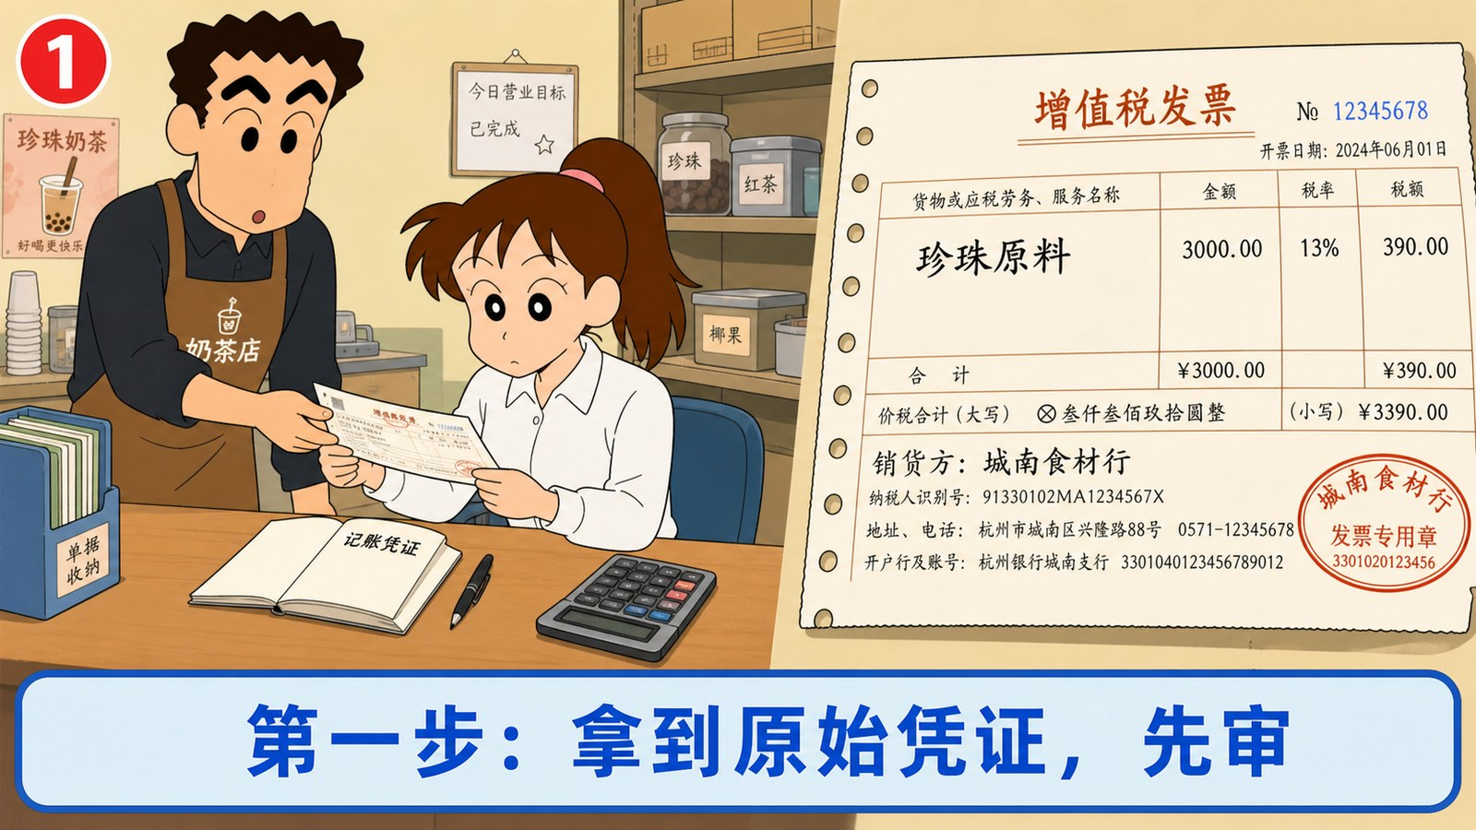
图片文件 项目四-09_连环画1收到发票.png （在 项目四配图.zip 里）
▶ 绘图提示词 （不满意就复制这段重新生成）
蜡笔小新动画风格，奶茶店后台办公桌场景，画面左上角有一个红色圆圈里写着数字「1」。桌前坐着一位二十六七岁的年轻女性会计（蜡笔小新画风，扎马尾，穿白衬衫），双手接过一张增值税发票，正低头仔细看。三十来岁的男性店主（蜡笔小新画风，短发，围裙）站在旁边递票。桌上摆着一个空白的记账凭证本、一支笔、一个计算器。发票被画面放大在右侧特写显示，上面清晰写着「珍珠原料」「金额 3000.00」「销货方：城南食材行」。画面最下方有一个浅蓝色长条方框，框内用蓝色中文大字写着「第一步：拿到原始凭证，先审」。画风、配色、线条与蜡笔小新原动画完全一致。横版构图，16:9。
这张图为什么成立 连环画起点。桌上那本空白记账凭证是关键道具——四张图里它会一步步被填满。
李会计 （干练） 票先审。七项齐了，章也有，可以入账。
图 10 连环画② 想清楚动了哪两个科目
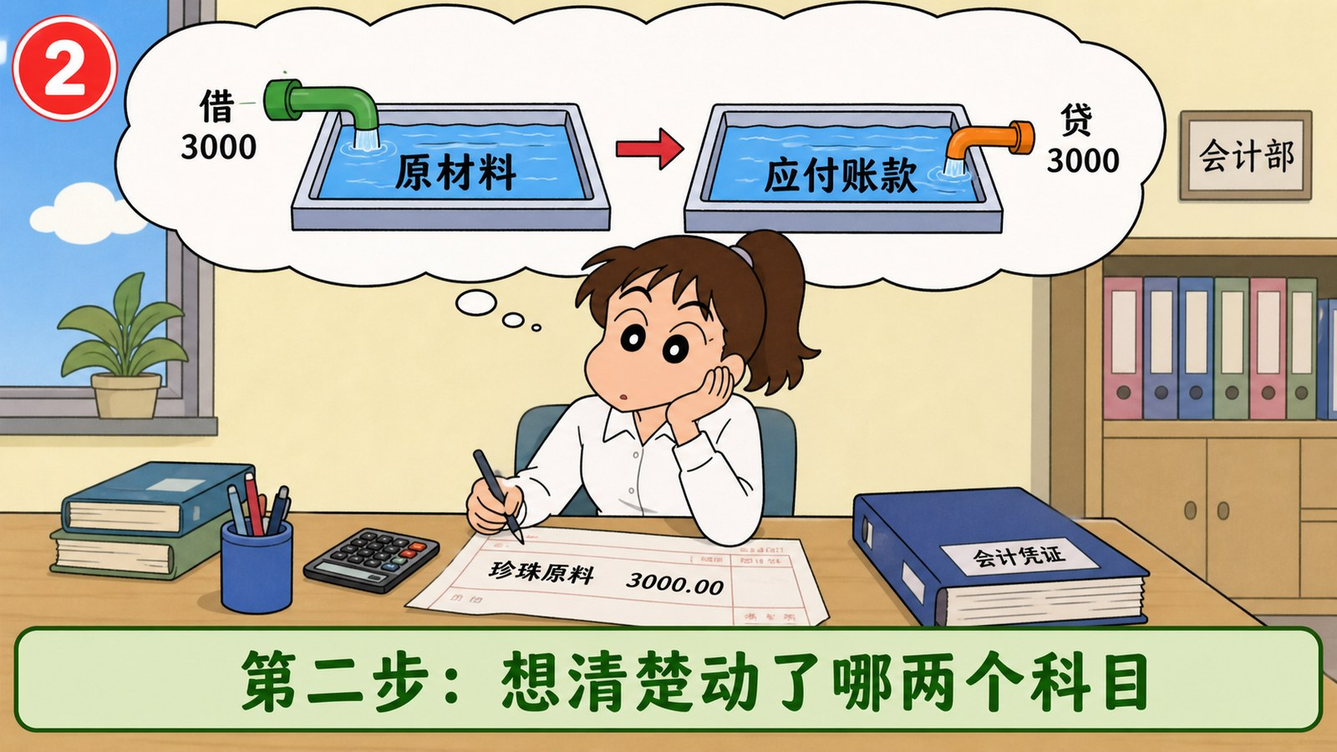
图片文件 项目四-10_连环画2判断科目.png （在 项目四配图.zip 里）
▶ 绘图提示词 （不满意就复制这段重新生成）
蜡笔小新动画风格，画面左上角有一个红色圆圈里写着数字「2」。画面主体是一位二十六七岁的年轻女性会计（蜡笔小新画风，扎马尾，穿白衬衫）坐在桌前思考，一手托腮，一手拿笔悬在纸上。她头顶有一个大的白色思考气泡（云朵形状），气泡内画着两个长方形水池：左边水池写着中文「原材料」，池子左侧有绿色进水管，管上标注「借 3000」；右边水池写着中文「应付账款」，池子右侧有橙色管，管上标注「贷 3000」。两个水池之间有一个箭头。桌上摊着那张发票，发票上写着「珍珠原料 3000.00」。画面最下方有一个浅绿色长条方框，框内用绿色中文大字写着「第二步：想清楚动了哪两个科目」。画风、配色、线条与蜡笔小新原动画完全一致。横版构图，16:9。
这张图为什么成立 ★ 思考气泡里就是项目二那两个水池——学过的模型在这里复用。学生看到水池会立刻反应过来：这是项目二的东西。
★ 这里要回头指一句 「这两个水池，项目二讲过。忘了的打开 02-A1 管道模型再看一遍。」★ 项目四填凭证的前提是会做分录，做不出分录的学生在这里会卡住，现场让他打开工具复习，比您重讲一遍快。
■ 项目四第10暂停点 请暂停25秒。册子：这笔业务动了哪两个科目？各在借方还是贷方？
答案 借：原材料 3000 贷：应付账款 3000。★ 赊购，钱没付，所以贷方是应付账款不是银行存款。
图 12 连环画③ 一栏一栏填
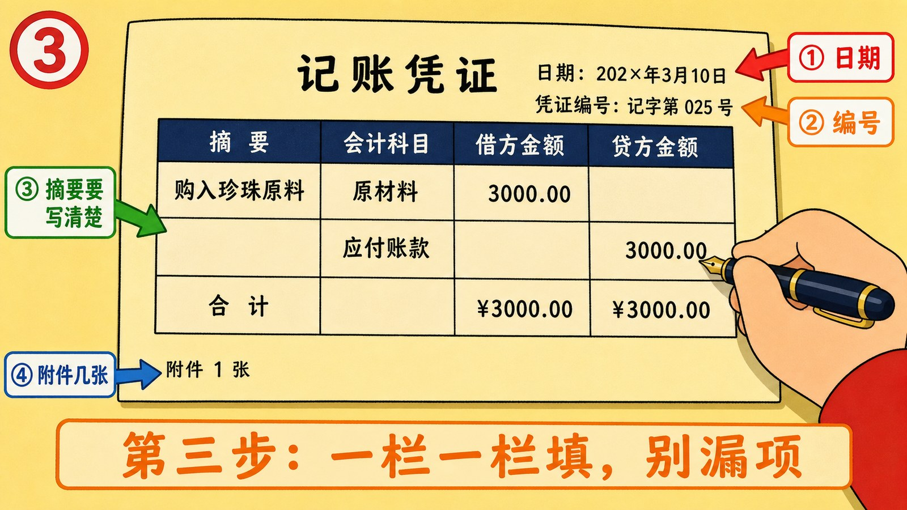
图片文件 项目四-12_连环画3填凭证.png （在 项目四配图.zip 里）
▶ 绘图提示词 （不满意就复制这段重新生成）
蜡笔小新动画风格，画面左上角有一个红色圆圈里写着数字「3」。画面主体是一张放大的记账凭证特写，浅黄色纸张背景，正在被填写。凭证顶部印着中文「记账凭证」，右上角有「日期：202×年3月10日」和「凭证编号：记字第 025 号」。凭证表格分四列，列标题用深色底白字写着「摘要」「会计科目」「借方金额」「贷方金额」。表格第一行填着「购入珍珠原料」「原材料」「3000.00」和空白；第二行填着空白摘要、「应付账款」、空白、「3000.00」。表格最下面一行是合计行，写着「合计」「¥3000.00」「¥3000.00」。凭证左下角有「附件 1 张」字样。一只手握着钢笔正在填写第二行，笔尖停在贷方金额处。凭证四个填写要点分别用彩色小箭头从画面边缘指进来标注：红色箭头指日期标注「① 日期」，橙色箭头指编号标注「② 编号」，绿色箭头指摘要标注「③ 摘要要写清楚」，蓝色箭头指附件张数标注「④ 附件几张」。画面最下方有一个浅橙色长条方框，框内用橙色中文大字写着「第三步：一栏一栏填，别漏项」。画风、配色、线条与蜡笔小新原动画完全一致。横版构图，16:9。
这张图为什么成立 ★ 这是本项目最重要的一张图。四个彩色箭头标出学生最容易漏的四项：日期、编号、摘要、附件张数。★ 「附件1张」这一项学生几乎全会漏，一定要单独强调。
李会计 （干练） ★ 摘要不能写「买东西」。要写「购入珍珠原料」——三个月后你自己回头看，还能看懂这是什么。
李会计 （干练） 最后别忘了写「附件1张」。这张发票要跟凭证钉在一起。
■ 项目四第11暂停点 请暂停30秒。册子：这张凭证上，除了借贷科目和金额，还要填哪四项？
答案 日期、凭证编号、摘要、附件张数。★ 附件张数是最容易漏的。这一项的作用是：以后查账时，看凭证就知道后面应该附着几张票，少一张立刻发现。
图 13 连环画④ 凭证和发票钉在一起
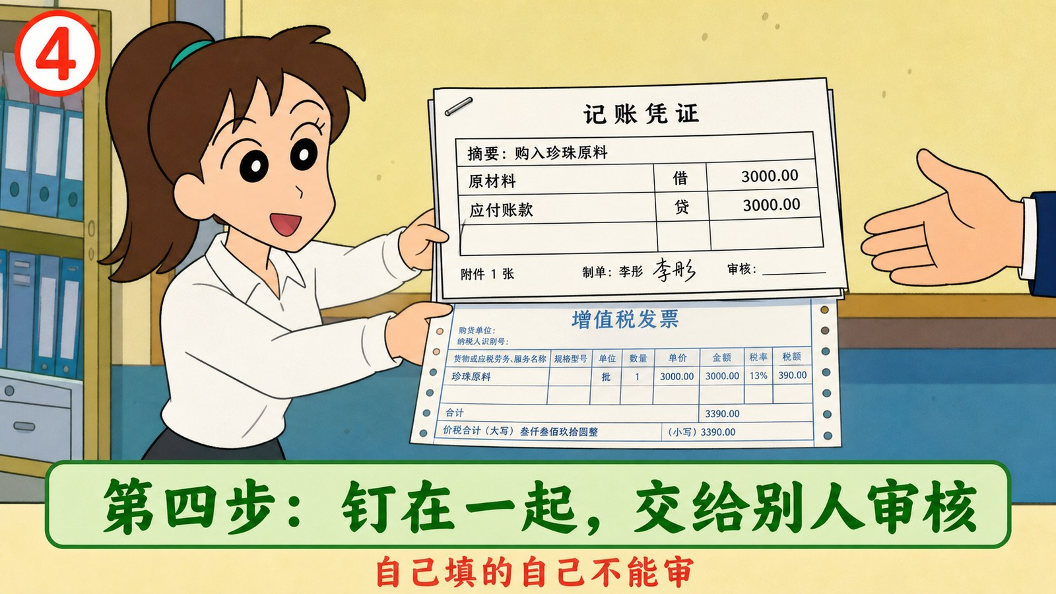
图片文件 项目四-13_连环画4装订.png （在 项目四配图.zip 里）
▶ 绘图提示词 （不满意就复制这段重新生成）
蜡笔小新动画风格，画面左上角有一个红色圆圈里写着数字「4」。画面主体是一张已经填写完成的记账凭证，凭证下面压着那张增值税发票，两张纸的左上角用一个订书钉钉在一起，钉子处画一个小的金属光泽。记账凭证上内容完整清晰：「借：原材料 3000.00」「贷：应付账款 3000.00」「摘要：购入珍珠原料」「附件 1 张」。凭证右下角有两个签字栏，「制单：李彤」已签名，「审核：」栏空白等待签字。一位二十六七岁的年轻女性会计（蜡笔小新画风，扎马尾，穿白衬衫）双手把这份钉好的凭证递向画面右侧，右侧伸出另一只手准备接。画面最下方有一个浅绿色长条方框，框内用绿色中文大字写着「第四步：钉在一起，交给别人审核。自己填的自己不能审」。画风、配色、线条与蜡笔小新原动画完全一致。横版构图，16:9。
这张图为什么成立 ★ 「审核」栏空白是这张图的重点——填凭证的人不能自己审自己的。这是内部控制的基本规矩，也是学生最容易忽略的一条。
李会计 （干练、往下压） ★ 制单是我，审核不能也是我。自己查自己，等于没查。
■ 项目四第12暂停点 请暂停20秒。册子：为什么填凭证的人不能自己审核？
答案 自己查自己查不出问题——错的地方你当时就没看出来，再看一遍还是看不出来。更重要的是防舞弊：一个人既能填又能审，就能把假账做进去。★ 这叫「不相容职务分离」，项目六讲内部控制时还会碰到。
学生做 发第二张空白凭证练习纸（04-E1），填一笔新业务：3月15日，用银行存款支付本月电费 800 元。
■ 项目四第13暂停点 请暂停60秒。册子：把你填的记账凭证抄到册子上（摘要+借贷科目+金额+附件张数）。
★ 这个暂停点给足60秒 答案：借：管理费用 800 贷：银行存款 800。摘要写「支付3月电费」，附件1张。★ 常见错误：贷方写成「库存现金」（题目说的是银行存款）、忘写附件张数。
◆ 要查 这一段讲完：随机抽3人举册子，看第11、13两题。
＋ 加分 写了2分，四项填全或凭证全对5分。

知识点 8 审核记账凭证：查三样（约8分钟）
图 14 审核记账凭证查什么
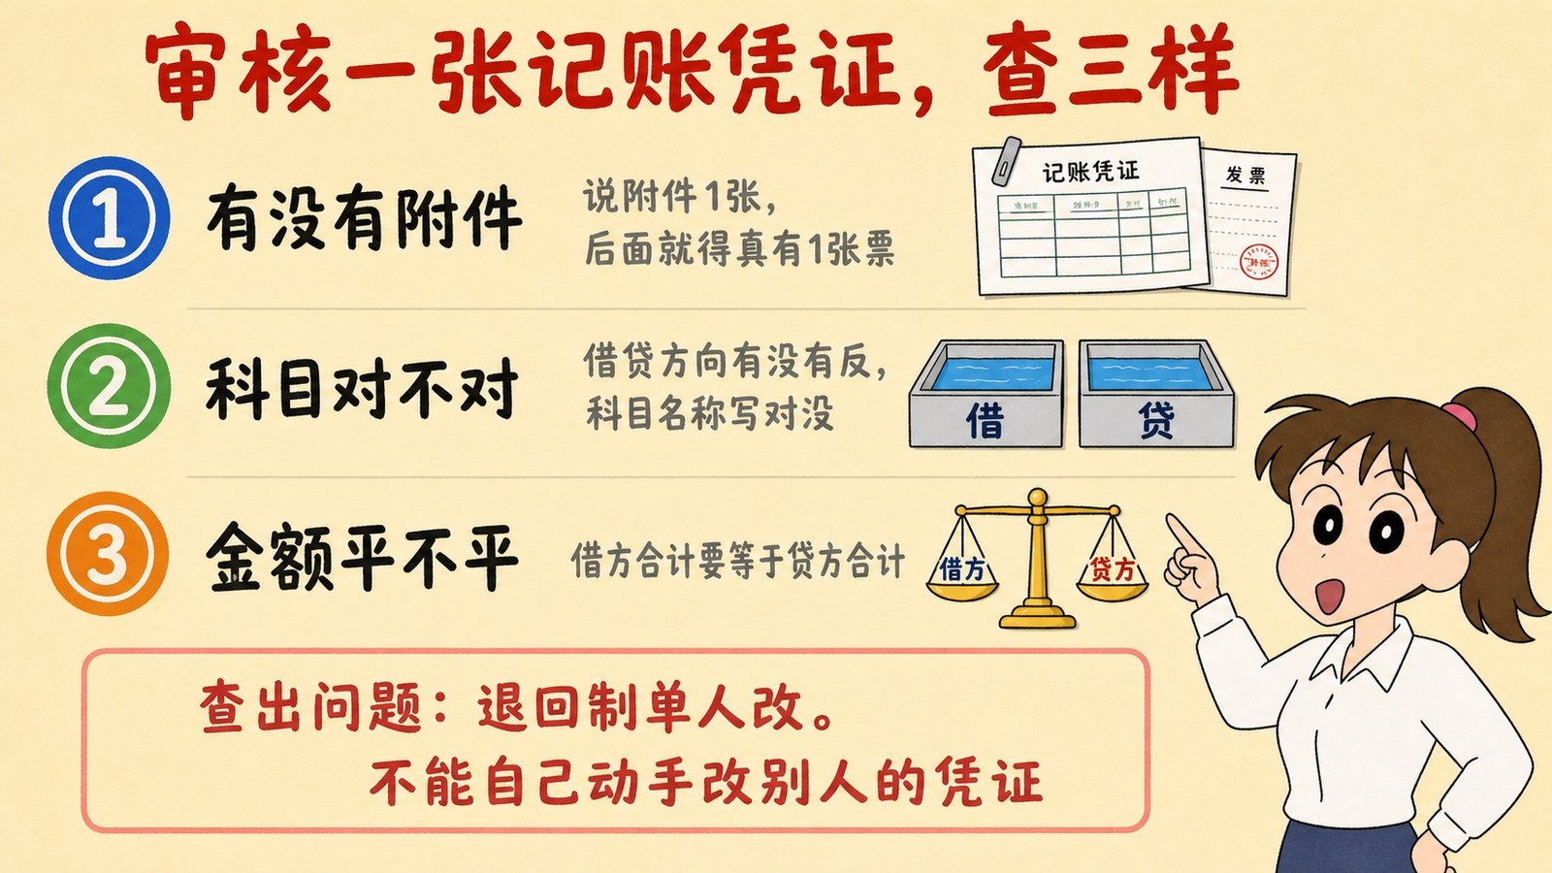
图片文件 项目四-14_审核记账凭证.png （在 项目四配图.zip 里）
▶ 绘图提示词 （不满意就复制这段重新生成）
蜡笔小新动画风格，画面是一张检查清单图，浅米色背景。画面顶部用红色中文大字写着标题「审核一张记账凭证，查三样」。下方排列三行，每行左边有一个大的彩色圆圈数字序号，中间是黑色中文标题，右边是灰色小字说明。第一行：蓝色圆圈①，标题「有没有附件」，说明「说附件1张，后面就得真有1张票」，右侧画一张凭证和一张发票钉在一起的图标。第二行：绿色圆圈②，标题「科目对不对」，说明「借贷方向有没有反，科目名称写对没」，右侧画两个水池图标。第三行：橙色圆圈③，标题「金额平不平」，说明「借方合计要等于贷方合计」，右侧画一个天平图标。画面下方有一个浅红色方框，框内用红色中文写着「查出问题：退回制单人改。★ 不能自己动手改别人的凭证」。画面右下角站着一位二十六七岁的年轻女性会计（蜡笔小新画风，扎马尾，穿白衬衫），一手指着清单。画风、配色、线条与蜡笔小新原动画完全一致。横版构图，16:9。
这张图为什么成立 ★ 三条比原始凭证的四性简单，因为记账凭证是自己人填的，重点查「填得对不对」。底部那句「不能自己动手改别人的凭证」是关键——改了就说不清是谁的责任。
■ 项目四第14暂停点 请暂停25秒。册子：审核记账凭证要查哪三样？为什么不能自己动手改？
答案 查附件、查科目、查金额平不平。不能自己改，因为改完之后：制单人不知道被改过、责任说不清、如果改错了更麻烦。★ 正确做法是退回去让制单人自己改，改完重新签字。
◆ 要查 这一段讲完：随机抽3人举册子。
＋ 加分 写了2分，三样都对5分。
旁白 （本音） 项目四到这就结束了。下次上课开头放彩蛋——这个项目谁表现最好，会被画进去。

机动素材 看时间和学生状态，讲不完可以跳过
这一节怎么用 下面 5 个素材不占固定课时，也不设暂停点。① 课上讲快了，拿出来补充 ② 下次上课开头当复习 ③ 有老师听课时，用它撑场面 ④ 学生问到了正好有图。★ 有备无患，比临场找不到图强。
图 15 猜猜看：哪张是假发票
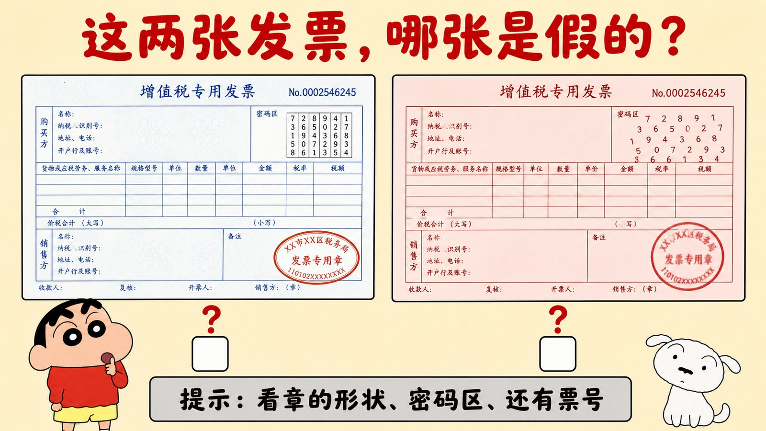
图片文件 项目四-15_猜猜看真假发票.png （在 项目四配图.zip 里）
▶ 绘图提示词 （不满意就复制这段重新生成）
蜡笔小新动画风格，画面是一张「猜猜看」竞猜图，浅米色背景。画面顶部用红色中文大字写着标题「这两张发票，哪张是假的？」。下方并排画两张增值税专用发票，格式看起来几乎一样，每张下面有一个空白方框和红色问号。左边那张：发票号码「No.0002546245」，密码区字符排列整齐规范，发票专用章是标准椭圆形红色印章，章内文字清晰，纸面有淡淡的水印花纹。右边那张：发票号码「No.0002546245」和左边完全相同，密码区字符排列歪斜、间距不匀，发票专用章是圆形而不是椭圆形，章内文字有些模糊，纸面没有水印花纹，颜色偏红。画面最下方有一个浅灰色长条方框，框内用黑色中文写着「提示：看章的形状、密码区、还有票号」。画风、配色、线条与蜡笔小新原动画完全一致。横版构图，16:9。
这张图为什么成立 ★ 右边是假的：发票专用章应该是椭圆形不是圆形，密码区排列不规范，而且票号和左边重复——真发票号码是唯一的。★ 这张适合在讲「真实性审核」时补充，或者当机动素材。
图 16 排序：填凭证的五步
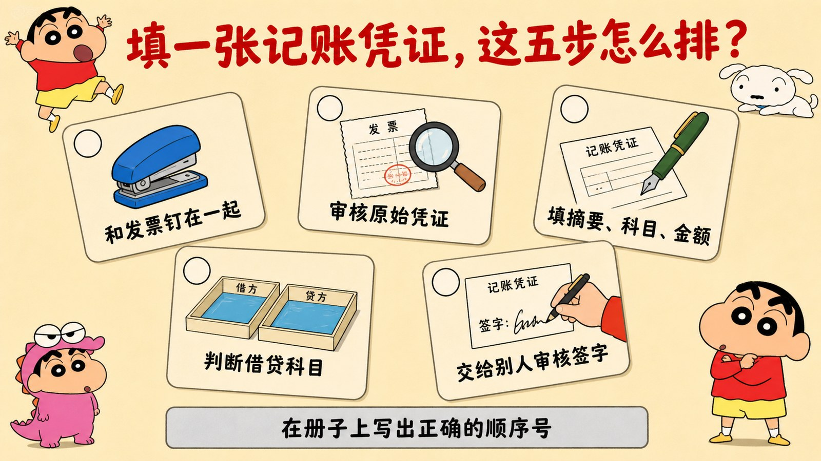
图片文件 项目四-16_排序填凭证五步.png （在 项目四配图.zip 里）
▶ 绘图提示词 （不满意就复制这段重新生成）
蜡笔小新动画风格，画面是一张打乱顺序的卡片图，浅米色背景。画面顶部用红色中文大字写着标题「填一张记账凭证，这五步怎么排？」。下方散乱摆放着五张圆角矩形卡片，卡片朝向各不相同、略微倾斜。每张卡片上有一个图标和一行清晰的黑色中文字，卡片左上角有一个空白圆圈，圆圈里没有数字。第一张画一个订书机，文字「和发票钉在一起」。第二张画一张发票和放大镜，文字「审核原始凭证」。第三张画一支笔在凭证上写字，文字「填摘要、科目、金额」。第四张画两个水池，文字「判断借贷科目」。第五张画一个签字的手，文字「交给别人审核签字」。画面最下方有一个浅灰色长条方框，框内用黑色中文写着「在册子上写出正确的顺序号」。画风、配色、线条与蜡笔小新原动画完全一致。横版构图，16:9。
这张图为什么成立 ★ 正确顺序：审原始凭证 → 判断借贷科目 → 填凭证 → 钉在一起 → 交别人审核。和图9-13那组连环画配套：连环画是「看着学」，这张是「自己排」。
图 17 连线：这笔业务用哪张单据
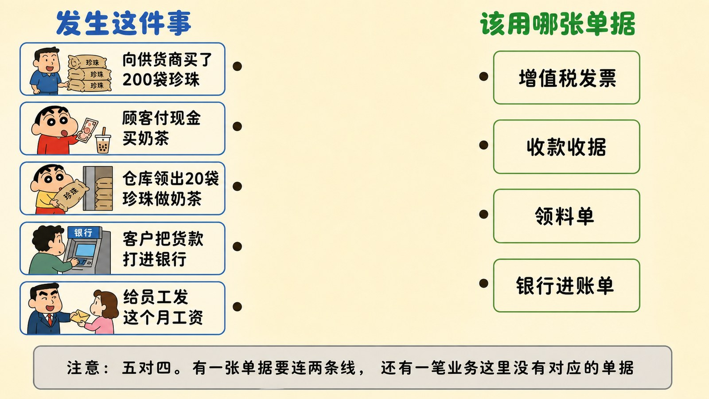
图片文件 项目四-17_连线单据配业务.png （在 项目四配图.zip 里）
▶ 绘图提示词 （不满意就复制这段重新生成）
蜡笔小新动画风格，画面是一张连线配对练习图，浅米色背景，中间大片空白没有任何连线。画面分左右两栏。左栏顶部用蓝色中文写着「发生这件事」，下方竖排五个圆角矩形卡片，每张卡片上有小图标和清晰黑色中文：从上到下依次是「向供货商买了200袋珍珠」「顾客付现金买奶茶」「仓库领出20袋珍珠做奶茶」「客户把货款打进银行」「给员工发这个月工资」。右栏顶部用绿色中文写着「该用哪张单据」，下方竖排四个圆角矩形卡片，用清晰的黑色中文写着：从上到下「增值税发票」「收款收据」「领料单」「银行进账单」。左栏每张卡片右边缘有小圆点，右栏每张卡片左边缘也有小圆点。画面最下方有一个浅灰色长条方框，框内用黑色中文写着「注意：五对四，有一张单据要连两条线；还有一笔业务用的是工资表」。画风、配色、线条与蜡笔小新原动画完全一致。横版构图，16:9。
这张图为什么成立 ★ 五对四，故意不对等。「发工资」用的是工资表（右栏没有），这是设计出来的坑——让学生发现「原始凭证不止这四种」。
图 18 找茬：这张记账凭证错在哪
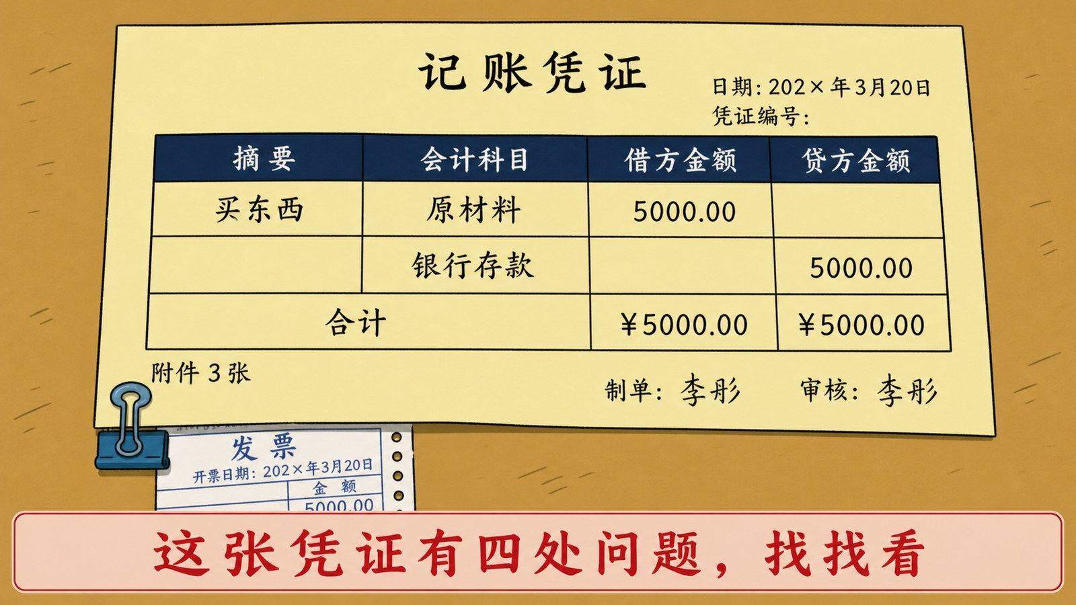
图片文件 项目四-18_找茬记账凭证.png （在 项目四配图.zip 里）
▶ 绘图提示词 （不满意就复制这段重新生成）
蜡笔小新动画风格，画面是一张记账凭证特写，浅黄色纸张背景。凭证顶部印着中文「记账凭证」，右上角写着「日期：202×年3月20日」，但凭证编号一栏是空白的。凭证表格分四列，列标题写着「摘要」「会计科目」「借方金额」「贷方金额」。表格第一行填着「买东西」「原材料」「5000.00」和空白；第二行填着空白摘要、「银行存款」、空白、「5000.00」。合计行写着「合计」「¥5000.00」「¥5000.00」。凭证左下角「附件」一栏写着「附件 3 张」，但凭证后面只钉着一张发票，发票露出一角清晰可见只有一张。凭证右下角「制单：李彤」和「审核：李彤」两处签的是同一个名字。★整个画面不要有任何红色圈注、箭头或提示文字。画面最下方有一个浅红色长条方框，框内用红色中文大字写着「这张凭证有四处问题，找找看」。画风、配色、线条与蜡笔小新原动画完全一致。横版构图，16:9。
这张图为什么成立 ★ 四处问题：① 凭证编号空白 ② 摘要写「买东西」看不出买了什么 ③ 说附件3张实际只有1张 ④ 制单和审核是同一个人。★ 这张综合了本项目全部知识点，适合当复习题或期末前的总结。
图 19 现在都是电子发票了
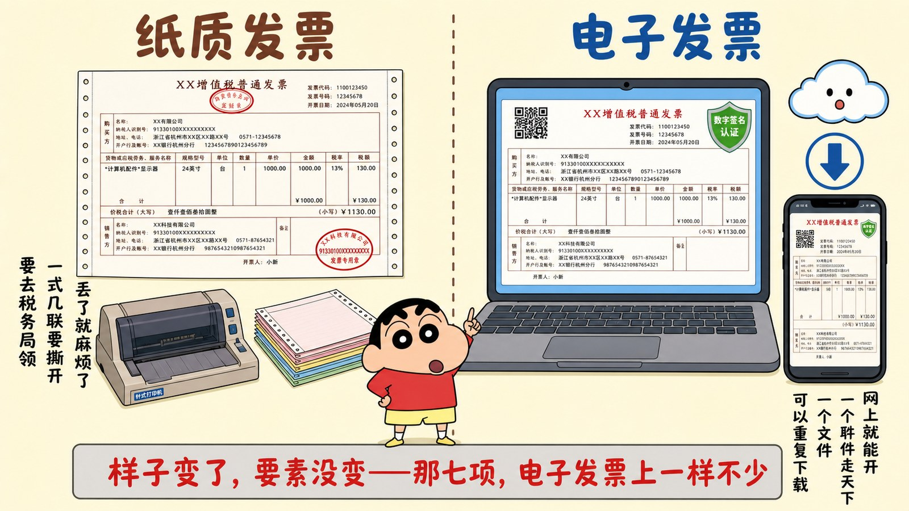
图片文件 项目四-19_电子发票对比.png （在 项目四配图.zip 里）
▶ 绘图提示词 （不满意就复制这段重新生成）
蜡笔小新动画风格，画面是一张左右对比图，浅色背景，中间一条垂直虚线分隔。左半边顶部用棕色中文大字写着「纸质发票」，下方画一张纸质增值税发票，旁边放着一台针式打印机和一叠发票联次纸，底部竖排用黑色中文写着三行小字「要去税务局领」「一式几联要撕开」「丢了就麻烦了」。右半边顶部用蓝色中文大字写着「电子发票」，下方画一台笔记本电脑和一部手机，屏幕上显示着一张电子发票的PDF界面，右上角有一个绿色的数字签名认证图标，旁边有云朵和下载箭头图标，底部竖排用黑色中文写着三行小字「网上就能开」「一个文件走天下」「可以重复下载」。画面最下方有一个浅灰色长条方框，框内用红色中文写着「样子变了，要素没变——那七项，电子发票上一样不少」。画风、配色、线条与蜡笔小新原动画完全一致。横版构图，16:9。
这张图为什么成立 ★ 学生会问「现在还有纸质发票吗」。这张图正面回答：形式变了，但七要素、审核标准完全一样。★ 电子发票的「章」变成了数字签名，这一点要点一句。

项目四结束后要做的三件事
1. 评奖，做两张合照图
★ 奖惩 从90-C4的Excel看累计分，选两个人。★ 项目四建议选「找茬找得最准的」和「凭证填得最规范的」。
合照图提示词 见《01-00 项目一主文档》最后一节，格式完全一样。
2. 做视频彩蛋
★ 奖惩 风格建议 D 侦探悬疑风——本项目全是「找问题」。称号建议「本班第一验票官」。
五种风格的完整提示词 见《91-D5 视频彩蛋制作手册》。
3. 惩罚图可以做了
★ 从项目三开始就可以做 两条底线不能破：① 做完先私下发给本人，他说行才公开 ② 判断标准是「他会不会想拿去当微信头像」。详见《90-C00》第五节。
顺便统计一件事
统计什么 | 怎么用
第8暂停点（三处找茬）谁全找出来了 | 这批人细心，项目六更正错账时让他们当小老师
第5、13暂停点（自己填凭证）谁交了空白 | 这批人卡在做分录，回头让他们重做 02-A1 管道模型

附录 配图总清单
全部 19 张图在「项目四配图.zip」里，解压即用（含 5 个机动素材）。
图号 | 图名 | 用在哪 | 图片类型 | 状态
01 | 一张纸条入不了账 | 知识点 1 | 情境图 | 已生成
02 | 猜猜看：四种单据 | 知识点 1 | ★猜猜看 | 已生成
03 | 两类凭证分工 | 知识点 2 | 对比图 | 已生成
04 | 发票七要素 | 知识点 3 | 标注图 | 已生成
11 | 大写金额对照 | 知识点 4 | 速查表 | 已生成
05 | 找茬① 标准发票 | 知识点 5 | ★找茬1 | 已生成
06 | 找茬② 缺要素 | 知识点 5 | ★找茬2 | 已生成
07 | 找茬③ 金额改动 | 知识点 5 | ★找茬3（加分题） | 已生成
08 | 四性审核 | 知识点 6 | 清单图 | 已生成
09 | 连环画① 收到发票 | 知识点 7 | ★连环画1 | 已生成
10 | 连环画② 判断科目 | 知识点 7 | ★连环画2 | 已生成
12 | 连环画③ 填凭证 | 知识点 7 | ★连环画3 | 已生成
13 | 连环画④ 装订交审 | 知识点 7 | ★连环画4 | 已生成
14 | 审核记账凭证 | 知识点 8 | 清单图 | 已生成
15 | 猜猜看：哪张是假发票 | 机动素材 | ★猜猜看 | 已生成
16 | 排序：填凭证五步 | 机动素材 | ★排序题 | 已生成
17 | 连线：单据配业务 | 机动素材 | ★连线题 | 已生成
18 | 找茬：记账凭证四处错 | 机动素材 | ★找茬 | 已生成
19 | 纸质发票 vs 电子发票 | 机动素材 | 对比图 | 已生成
本项目用了五种图片玩法 ① 猜猜看 ×2（图2四种单据、图15真假发票）② 连环画 ×1（图9-13，一张凭证从收票到装订）③ 大家来找茬 ×4（图5/6/7 发票三连、图18 记账凭证）④ 连线配对 ×1（图17 单据配业务）⑤ 排序题 ×1（图16 填凭证五步）。★ 找茬用得最多——凭证本来就是「挑毛病」的活。
14 个暂停点一览
知识点 | 编号范围 | 数量 | 加分题
知识点 1-2 认识凭证 | 第1 到 第3暂停点 | 3个 | （无）
知识点 3-4 填制原始凭证 | 第4 到 第6暂停点 | 3个 | （无）
知识点 5-6 审核原始凭证 | 第7 到 第9暂停点 | 3个 | 第8暂停点（三处找茬）
知识点 7-8 记账凭证 | 第10 到 第14暂停点 | 5个 | （无）
为什么只有一道加分题 项目四的难点不在「想」，在「做」——填凭证是手上功夫，练熟就行。加分题留给唯一需要动脑的地方：图7那张三处都有问题的发票。
检查点一览
知识点 | 位置 | 符号 | 做什么
知识点 3 | 讲完 | ◆＋ | 抽3人举册子，看第4、5两题
知识点 5 | 第8暂停点 | ◆＋ | ★加分题，三处全找出来5分
知识点 6 | 讲完 | ◆＋ | 抽3人举册子，看第9题
知识点 7 | 讲完 | ◆＋ | 抽3人举册子，看第11、13两题
知识点 8 | 讲完 | ◆＋ | 抽3人举册子
项目末 | 评奖做图 | ★ | 两张合照图 + 一个彩蛋 + 可做惩罚图
文档编号 04-00 版本 v2.0 2026-08-16 14个暂停点，19张配图全部生成。配套记录册 90-A1。

